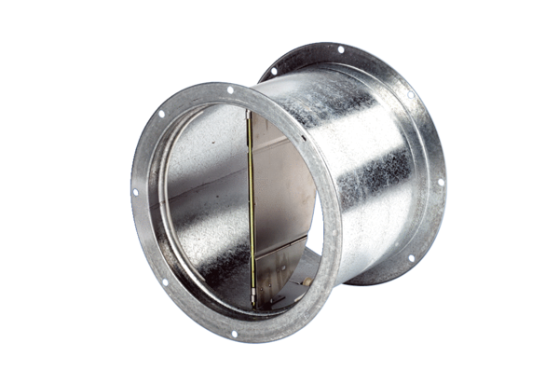Záró zsalu VD 40Csomagolási egység: 1 darabVálaszték: C
Termékszám: 0093.0104Gyártó: MAICO

